**Profesjonalne zapachy do hoteli**

**Aromatyzacja hoteli - czy to ma sens? Czy marketing zapachowy w miejscach oferujących nocleg wpływa na gości. Jak wybierać profesjonalne zapachy do hoteli?**

Właściciele hoteli miejsc noclegowych powinni wiedzieć o tym, że istnieje wiele sposobów by zatrzymać u siebie gości oraz by zachęcić ich do powrotu kolejny raz. Nowym sposobem marketingu w hotelu może być marketing zapachowy. Aromatyzacja pomieszczeń czyni cuda w przypadku sklepów, galerii czy kawiarni, ale jak jest z hotelami? Czy istnieją **profesjonalne zapachy do hoteli**, które zdziałają cuda?

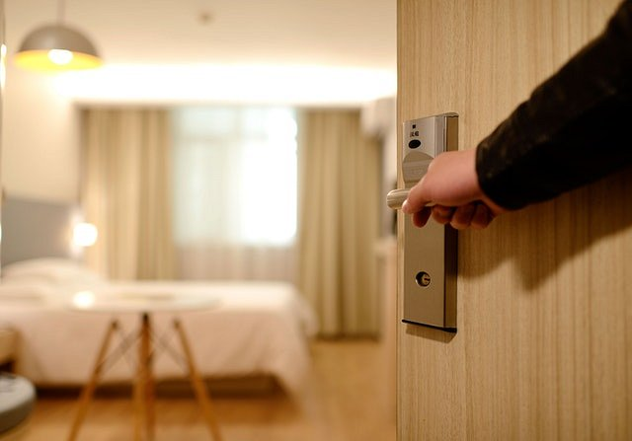

**Zadbaj o wyjątkowe doznania gości hotelowych**

Skutki aromatyzacji zdecydowanie mogą pomóc w prowadzeniu hotelu. Aby zatrzymujący się w nim goście z chęcią powrócili podczas kolejnego urlopu zastosować można wzmocnienie ich pozytywnych doznań. [Profesjonalne zapachy do hoteli](https://expertaroma.pl/aromatyzacja-hoteli/zapachy-do-hoteli/), czyli aromaty rozpylone we wnętrzach, sprawią, że zapach skojarzy się im z dobrą obsługą i życzliwością jakiej doświadczyli podczas pobytu. Miły zapach w pokoju uwolni dobre emocje - relaks w miękkim łóżku będzie przyjemniejszy, a kąpiel w przestronnej wannie stanie się przyjemniejsza, jeśli będą mogli użyć pachnącego płynu, przygotowanego dla nich.

**Jakie są skutki profesjonalnych zapachów do hoteli**

Niezapomniane wrażenia dla gości, stworzone przy pomocy zadbania o nich ze strony obsługi, ale też przez piękny aromat unoszący się w powietrzu wpływając pozytywne nie wrażenie pobytu w hotelu ale też przyniesie pozytywne skutki samemu biznesowi. Pozytywne wrażenie na gościach sprawia, że polecą oni miejsce swoim znajomym, co przełoży się na większe zyski! Warto zainwestować w *profesjonalne zapachy do hoteli*.